В Саратовской области учрежден ежегодный областной конкурс по благоустройству территорий «Лучший объект придорожного сервиса»

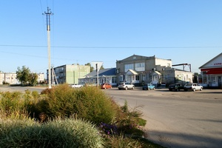
Конкурс проводится министерством транспорта и дорожного хозяйства области в целях распространения опыта юридических лиц всех форм собственности и индивидуальных предпринимателей по улучшению благоустройства и санитарного состояния объектов дорожного сервиса на территории области и оказания потребительских услуг участникам дорожного движения.
Конкурс проводится по следующим номинациям: «Лучшая автозаправочная станция»; «Лучшее предприятие торговли»; «Лучшее предприятие общественного питания»; «Лучшая гостиница»; «Лучшее предприятие технического обслуживания автотранспорта»; «Лучший комплекс объектов придорожного сервиса».
Участниками конкурса могут быть учредители или руководители организаций, индивидуальные предприниматели, осуществляющие свою деятельность на территории области в сфере торговли, общественного питания, технического обслуживания автотранспорта, гостиничного бизнеса, автозаправочных станций и других организаций, осуществляющих деятельность в сфере придорожного сервиса.
Прием конкурсных материалов будет проводиться с 15 июня по 14 июля 2015 года по адресу г.Саратов, ул. 1-ая Садовая, 104, 5 этаж, ком.517. Справки по телефонам: 2-22-88, (845-2) 24-61-79, 24-61-76.

